
本科毕业论文(设计)

基于Android的日程管理APP设计与实现

学 院：
专 业：
班 级：
学 号：
姓 名：
指导教师：

山东财经大学教务处制
二Ｏ二 年 月

论文原创性声明
本人郑重声明：所呈交的学位论文，是本人在导师的指导下进行研究工作所取得的成果。除文中已经经注明引用的内容外，本论文不含任何其他个人或集体已经经发表或撰写过的研究成果。对本文的研究做出重要贡献的个人和集体，均已经在论文中作了明确的说明并表示了谢意。本声明的法律结果由本人承担。

学位论文作者签名：
年 月 日

论文使用授权说明
本人完全了解山东财经大学有关保留、使用学位论文的规定，即：学校有权保留、送交论文的复印件，允许论文被查阅，学校可以公布论文的全部或部分内容，可以采用影印或其他复制手段保存论文。

指导教师签名： 论文作者签名：
年 月 日 年 月 日

基于Android的日程管理APP设计与实现
摘 要
针对移动场景下个人日程记录零散、任务管理不便的问题，本文设计并实现了一款基于Android平台的日程管理应用。系统采用Java语言开发，结合Room持久化框架实现本地数据存储，在整体设计上，系统采用分层设计思想，将界面展示、业务处理与数据访问进行划分，以提高系统的可维护性与扩展性。
系统主要包括待办事项管理、项目管理和日历视图三个功能模块。待办事项模块实现了任务的新增、编辑、删除、状态标记与详情查看；项目管理模块用于对任务进行分类组织，并支持项目与任务的关联展示；日历模块根据任务时间信息构建月视图，实现任务与日期的对应显示，便于用户进行日程查看与安排。
经过功能测试，系统主要功能运行正常，数据存储稳定，能够满足个人日常任务记录与日程管理的基本需求。该系统的实现对轻量级移动端时间管理工具的设计与开发具有一定参考意义。
关键词：Android应用开发；待办事项系统；日程管理；Room

Design and implementation of Android-based schedule management APP
ABSTRACT

In order to solve the problems of scattered personal schedule records and inconvenient task management in mobile scenarios, this paper designs and implements a schedule management application based on Android platform. The system adopts the Java language development, combined with the Room persistence framework to realize local data storage, and in the overall design, the system adopts the hierarchical design idea to divide interface display, business processing and data access to improve the maintainability and scalability of the system. The system mainly includes three functional modules: to-do management, project management and calendar view. The to-do module realizes the addition of tasks, editing, deletion, status marking, and detail viewing. The project management module is used to classify and organize tasks, and supports the association display of projects and tasks. The calendar module builds a monthly view based on task time information, realizing the corresponding display of tasks and dates, making it easier for users to view and arrange schedules. After functional testing, the main functions of the system are running normally, and the data storage is stable, which can meet the basic needs of personal daily task recording and schedule management. The implementation of this system has certain reference significance for the design and development of lightweight mobile time management tools.
Keywords: Android app development; to-do system; schedule management; Room

目 录

第1章 绪论 1

1.1 研究背景与意义 1

1.2 国内外研究现状 1

1.3 本文主要工作与研究内容 2

第2章 系统开发关键技术 3

2.1 Android原生开发框架 3
2.1.1 Java语言特性 3
2.1.2 Activity生命周期 3

2.2 移动端动态列表渲染机制 3
2.2.1 适配器模式 3
2.2.2 视图复用机制 3

2.3 本地数据持久化技术 4
2.3.1 Android存储系统架构 4
2.3.2 SQLite工作机制 4

2.4 UI交互设计原则 4
2.4.1 屏幕适配策略 4
2.4.2 Material Design规范 5

2.5 本章小结 5

第3章 系统需求分析 5

3.1 可行性分析 5
3.1.1 技术可行性 5
3.1.2 经济可行性 5

3.2 功能性需求分析 6
3.2.1 待办事项核心功能需求分析 6
3.2.2 项目管理功能需求分析 7
3.2.3 日历视图功能需求分析 7
3.2.4 系统用例图 7

3.3 非功能性需求分析 8
3.3.1 性能与流畅度需求 8
3.3.2 数据安全性 9
3.3.3 兼容性与鲁棒性需求 9

第4章 系统功能设计 9

4.1 系统整体架构设计 9

4.2 系统功能模块设计 10

4.3 数据库与表结构设计 11
4.3.1 概念结构设计 11
4.3.2 物理表结构设计 11

4.4 核心业务流转设计 12

第5章 系统实现 13

5.1 开发环境与配置 13

5.2 数据库实现 13
5.2.1 数据库架构设计 13
5.2.2 数据访问层实现 13
5.2.3 异步操作机制 14

5.3 核心功能模块实现 14
5.3.1 待办事项管理模块实现 14
5.3.2 项目管理模块实现 18
5.3.3 日历视图模块实现 19

5.4 本章小结 22

第六章 系统测试 22

6.1 测试环境与设备说明 22

6.2 功能性黑盒测试 23
6.2.1 待办事项管理测试 23
6.2.2 项目管理测试 24
6.2.3 日历视图测试 24

6.3 异常与边界测试 25

6.4 兼容性与运行测试 25

6.5 测试结果分析 26

第七章 总结与展望 26

7.1 结论 26

7.2 系统不足与下一阶段展望 26

参考文献 27

致 谢 28

第1章 绪论

1.1 研究背景与意义
随着移动互联网技术的迅速发展以及智能手机的全面普及，人类社会进入了信息爆炸与高频数字交互的时代。无论是高校学生还是职场人士，在快节奏的现代生活中，每天都需要处理大量琐碎事务；生活与工作的界限逐渐模糊，个人时间高度“碎片化”。随着无纸化学习、工作成为趋势，传统纸笔记录已经难以满足现代人对高效时间管理的需求。因此，依托智能移动设备开发便捷的待办事项（To-do）管理软件，成为提升个人工作效能的重要研究方向。
尽管移动端应用市场中已有众多时间管理工具，但不同使用场景下的需求差异仍然显著。对于大多数普通用户而言，日程管理的核心诉求在于快速记录与直观提醒。然而，许多现有应用因过度追求商业化，堆砌了大量社交、社区及复杂统计功能，导致启动缓慢、操作繁琐。基于此，本课题旨在设计并实现一款轻量的个人日程管理系统。该系统的研究意义主要体现在工程实践与数据隐私保障两个方面，通过摒弃冗余功能，聚焦任务管理功能，有效降低用户的学习成本与使用负担。

1.2 国内外研究现状
在移动端日程与待办管理领域，随着智能移动终端的普及，基于手机平台的日程管理与待办事项管理系统逐渐成为移动应用研究的重要方向。围绕个人时间规划、任务提醒、信息管理以及移动端交互优化，国内外均已开展了较多研究。
从国内研究来看，相关成果主要集中在基于Android平台的日程管理系统设计与特定场景下的信息管理应用开发。孙爽、王岌^{[1]}较早对基于Android平台的移动协同日程管理系统进行了研究，提出了移动端日程信息管理的基本实现思路。姜雨杉、柳浩泷、钟天淏等^{[2]}对基于Android的日程管理APP进行了设计与实现分析，完成了基础的日程录入与管理功能。李嘉俊、伍子烽、何冕东等^{[3]}围绕智能日程管理软件的设计与实现展开研究，讨论了相关系统的功能组织与界面实现方法。辛世龙、谭凌风、潘鹏宇等^{[4]}以及王培刚^{[5]}分别从课表管理和校园系统角度开展研究，体现了移动端时间管理系统在高校场景中的应用价值。此外，唐秀忠、柳青、周清松^{[6]}在图文信息管理系统设计中对数据管理与界面交互进行了探讨，姚佳旭^{[7]}则在运动管理系统开发中展示了移动端任务记录与状态管理的实现思路。胡亚军^{[8]}从Android系统性能优化角度出发，对移动应用的流畅性和资源利用问题进行了研究。蔡尚达^{[9]}则从iOS平台出发，研究了智能化日程管理APP的设计与实现，为移动端日程应用提供了跨平台参考。
从国外研究来看，相关研究更加关注时间管理工具对用户行为的支持作用以及系统的可用性设计。Lund和Wiese^{[10]}指出，时间管理应用应强调简洁交互与轻量化设计，以降低用户认知负担。Garcia和 Thompson^{[11]}通过可用性研究表明，数字计划工具能够有效提升学生群体的任务管理效率。Janda^{[12]}对Todoist在辅助学生时间管理中的可行性进行了研究，说明待办事项类应用具有较强的实践价值。Ng和,Wee Kiat^{[13]}在事件日历构建方面的研究表明，日历视图在时间规划和事件组织中具有良好的可视化优势。与此同时，关于Android提醒系统的研究进一步说明，通知提醒机制是日程管理软件的重要组成部分。在技术支持方面，Google官方文档对SQLiteDatabase^{[14]}和Notification^{[15]}的说明，为Android平台下本地数据存储与消息提醒功能实现提供了技术依据。
总体来看，国内研究在Android平台应用实现和场景适配方面具有较强实践性，国外研究则更加注重可用性、行为支持和轻量化设计理念。但现有研究仍存在一定不足，如部分系统侧重单一场景应用，功能结构较为分散，对项目管理、日历展示、本地持久化和提醒机制的综合整合仍有提升空间。因此，本文拟在已有研究基础上，设计并实现一款基于 Android平台的轻量级日程管理APP，以满足个人用户在待办管理、项目组织和日程查看方面的实际需求。

1.3 本文主要工作与研究内容
本项目基于Java语言与Android SDK开发环境，构建了一套轻量级的个人待办事项管理系统。本文的研究与开发工作主要涵盖以下几个方面： 其一，在系统需求分析与界面设计阶段，通过梳理用户在碎片化时间下的记录习惯，明确了任务录入、状态标记、信息编辑与删除等核心功能需求，并完成了简洁直观的用户交互界面设计。其二，在前端视图的构建与渲染方面，利用Android原生组件实现了动态列表的展示与交互，保障了待办数据在前端界面的高效绑定与流畅渲染。其三，在本地数据持久化架构设计中，基于SQLite数据库构建了合理的任务实体数据表结构，完成了业务数据到物理存储的映射，实现了各类日程信息的稳定本地存储。最后，在核心业务逻辑与状态流转控制方面，系统打通了任务从前端创建、校验入库到归档删除的全生命周期管理流程，并实现了对未完成与已经完成任务的有效分类与视觉隔离。

第2章 系统开发关键技术
本章将介绍本系统开发所涉及的核心技术，包括Android原生开发框架、动态列表渲染机制、本地数据持久化方案以及UI设计规范，为后续系统设计与实现奠定技术基础。

2.1 Android原生开发框架

2.1.1 Java语言特性
本项目采用Java作为开发语言。Java的面向对象特性（封装、继承、多态）便于将“待办任务”抽象为实体类，实现业务逻辑的模块化。同时，Java的垃圾回收机制与异常处理能力有助于提升系统的内存管理效率与运行稳定性。

2.1.2 Activity生命周期
Android应用中的核心组件Activity拥有完整的生命周期。本系统在生命周期管理上遵循严格规范：在onCreate()中完成布局加载与数据库连接的初始化；在onResume()中对任务列表进行刷新；在onPause()和onDestroy()中及时释放数据库游标及I/O资源。这一套机制能够确保资源分配的合理性，同时有效避免内存泄漏的发生。

2.2 移动端动态列表渲染机制

2.2.1 适配器模式
在经典的软件架构模式中，视图层与数据层应当保持较高的解耦程度。Android通过引入适配器模式实现了这一设计目标。适配器充当数据源与UI控件之间的桥梁，根据数据规模动态生成对应的视图项，并将抽象的数据对象转换为可绘制的界面元素。该模式使得数据结构的变化不会直接影响到UI层结构，从而显著提升了系统的可维护性与扩展能力。

2.2.2 视图复用机制
移动端设备的屏幕尺寸有限，内存资源也相对紧张。如果为大量任务记录分别创建独立的View对象，内存占用会急剧上升，甚至可能引发内存溢出。为解决这一问题，本系统在适配器实现中采用了视图复用机制。当列表项滑出可视区域时，其对应的视图对象不会被立即销毁，而是被缓存至Recycler池中。当新的列表项需要显示时，系统会优先复用缓存的视图，仅更新其所绑定的数据，从而避免重复执行高成本的布局解析操作。该机制显著提升了列表滑动的流畅性，使界面渲染帧率保持稳定，有效规避了因频繁内存分配而导致的卡顿现象。

2.3 本地数据持久化技术
对于时间管理类应用而言，数据的安全性与持久性属于关键的非功能性需求。即便处于无网络环境或设备重启的情况下，用户的任务数据也必须得到完整保存。

2.3.1 Android存储系统架构
Android平台提供了多种数据持久化方案，包括基于XML的SharedPreferences、用于存储大文件的内部或外部文件系统，以及适用于结构化数据的SQLite数据库。考虑到待办任务具有明确的结构化特征，并且需要支持基于时间的排序以及状态筛选等操作，本系统最终选择SQLite作为底层的数据存储方案。

2.3.2 SQLite工作机制
SQLite是一款轻量级、零配置的嵌入式关系型数据库管理系统，直接集成于Android底层，具备高效的I/O性能。在系统实现中，通过继承SQLiteOpenHelper类，完成了数据库的创建、升级与版本管理。系统借助标准SQL语句执行CRUD操作：写入操作通过ContentValues封装数据，并以线程安全的方式插入数据库；查询操作则通过Cursor游标逐行读取数据，避免一次性加载大量数据而导致内存占用过高。该机制确保了系统在数据量增长的情况下仍能保持稳定的性能表现。

2.4 UI交互设计原则

2.4.1 屏幕适配策略
由于Android设备在屏幕尺寸与分辨率方面存在显著差异，本系统在界面布局中摒弃了绝对布局方式，转而采用LinearLayout与ConstraintLayout等响应式布局策略。在尺寸单位的选择上，系统遵循Android官方规范，使用dp作为界面元素的尺寸单位，使用sp作为文本字号单位。这样能够确保界面在不同设备上保持一致的视觉比例，同时适配系统的字体缩放设置。

2.4.2 Material Design规范
在视觉呈现方面，系统参考Google的Material Design设计规范。该规范以模拟现实世界的纸张与墨水为核心理念，通过设置适当的elevation属性，使任务卡片在界面中呈现出层级感与空间深度。同时，系统利用状态选择器为勾选框与列表项提供即时的视觉反馈，从而降低用户的认知负担，提升整体交互体验。

2.5 本章小结
本章介绍了本系统开发所涉及的关键技术。Android原生框架与Activity生命周期管理为应用的运行提供了基础环境；适配器模式与视图复用机制保障了动态列表的流畅交互；SQLite数据库实现了本地数据的持久化存储；屏幕适配与Material Design规范则提升了用户界面的可用性。上述技术共同构成了本系统的开发基础，下一章将在此基础上进行系统的需求分析与架构设计。

第3章 系统需求分析

3.1 可行性分析

3.1.1 技术可行性
本项目立足于移动端本地应用的开发。在开发工具方面，采用Google官方推荐的Android Studio集成开发环境，其内置了强大的代码提示、UI布局实时预览与丰富的模拟器调试工具。在编程语言层面，Java语言具备完善的面向对象特性与庞大的开源生态。在数据存储方面，Android系统底层原生内置了SQLite关系型数据库引擎，无需额外安装或配置第三方数据库服务端即可实现结构化数据的本地持久化。项目在路线上不存在不可逾越的瓶颈。

3.1.2 经济可行性
本系统定位为面向个人用户的轻量级日程管理应用，整体开发与使用成本较低，具备良好的经济可行性。在开发阶段，项目所需的主要软硬件条件包括个人计算机、Android Studio 集成开发环境、JDK 以及 Android 开发工具包等，上述资源均可通过开源或免费渠道获得，无需额外购置专用设备或支付高额软件授权费用。
在系统实现方面，应用主要采用 Android 原生框架与本地数据库技术完成核心功能开发，数据存储依托移动端本地持久化机制，无需额外部署独立服务器，也不涉及云平台租赁、域名备案或持续网络运维等成本支出。对于个人日常使用场景而言，该系统能够在普通 Android 设备上稳定运行，后期维护成本较低。
综上所述，本项目在开发投入、运行环境和后期维护等方面均不存在较大经济负担，具有较强的经济可行性。

3.2 功能性需求分析
功能性需求定义了系统必须完成的业务行为。针对用户日常时间管理的痛点，本系统剥离了冗余的社交与复杂的层级逻辑，将核心业务聚焦于“任务的全生命周期闭环管理”。
结合上述业务逻辑，系统的核心功能需求划分为以下三个主模块：

3.2.1 待办事项核心功能需求分析
在日常工作与学习过程中，用户随时可能产生新的日程安排，因此系统需要提供一个便捷的入口，方便用户新建任务。具体来说，系统应提供一份文本输入表单，其中包含任务标题、任务详情备注、起止时间等字段，让用户能够完整记录待办事项的各类信息。在用户确认保存之前，系统必须对输入流进行非空校验。如果关键字段（例如标题）为空，系统应当拦截本次持久化操作，并通过前端向用户抛出异常警告，从而避免数据库中混入无意义的脏数据。
在任务展示方面，系统需要以动态列表的形式，将日程记录按从新到旧的顺序排列。每个任务项的侧边应提供一个复选框，用于修改任务状态。当用户勾选该复选框时，系统需实时更新数据库中的状态标识，同时在UI层面对已完成的任务做视觉降级处理，比如将文字颜色变为灰色。这样做可以使用户更容易聚焦于当前急需处理的任务。
此外，系统还需要赋予用户修改和删除数据的权限。用户可以点击已有的任务卡片进行二次编辑，此时系统会将该条记录的原始数据回显到编辑界面，待用户修改完成后重新覆盖存入数据库。对于那些已经作废或不再需要保留的待办事项，系统应提供长按交互来触发删除机制。在执行底层的物理删除语句之前，系统必须弹出对话框来二次确认，防止用户因误操作而导致数据永久丢失。

3.2.2 项目管理功能需求分析
为了帮助用户更好地管理数量繁多的待办事件，系统提供了项目管理功能，使用户能够以更便捷的方式对待办事项进行分类。在项目管理页面中，用户可以通过点击浮动按钮来触发创建对话框，然后填写项目标题、开始时间、结束时间、备注等信息。当项目列表为空时，系统会自动插入四个默认项目，分别是：学习计划、工作任务、健身目标和旅行计划。
当用户在项目列表中点击某个项目时，系统会跳转到详情页面，并在该页面中展示项目的基本信息以及与之关联的子任务列表。项目编辑功能则需要预填充项目的现有数据，供用户修改项目的各个属性；用户保存修改后，界面显示会与数据库同步更新。

3.2.3 日历视图功能需求分析
日历视图功能为用户提供了一个清晰明了的待办展示看板，便于用户定位各项日程在日历上的位置，从而进行宏观的长期规划。在日历视图中，界面主要包含月份导航栏和一个7×6的日历网格。用户可以通过前后的按钮来切换月份，当前月份和当前日期会有特殊的视觉标识。
待办事项与日历视图通过日期进行关联。在有日程安排的日期下方，待办标题会以标签的形式堆叠展示；如果没有日程，则显示空白信息。用户单击待办标题可以进入详情页面查看更多内容，点击编辑按钮则可以进行修改。如果长按某个日期，则可以添加当日的待办事项。

3.2.4 系统用例图
为了更加直观地描述用户与系统之间的交互关系，进一步明确系统的核心业务边界，本文采用 UML 用例图对个人日程管理软件的主要功能进行建模，系统总用例图如图3-1所示。

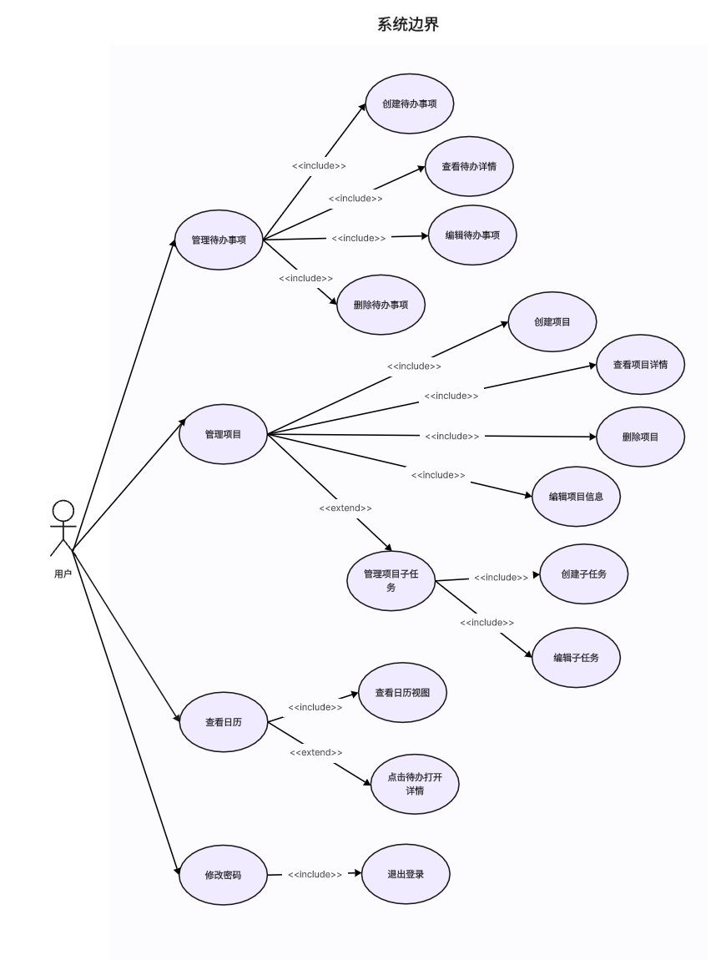
图3-1 用户UML用例图

3.3 非功能性需求分析

3.3.1 性能与流畅度需求
系统应用的启动时间必须严格控制在合理范围内，保证用户在产生记录灵感的时刻能够顺畅地进入交互界面。面对长期积累的历史日程数据，系统在进行列表滑动操作时，需要借助适配器的视图缓存与复用机制，将渲染帧率稳定维持在较高水平，从而杜绝界面卡顿现象。

3.3.2 数据安全性
移动端系统的内存极易受到操作系统回收调度策略的影响。因此，系统必须保障数据持久化方面的可靠性：一旦用户在界面上点击保存按钮并获得成功反馈，那么即使随后应用进程被操作系统强制清理或者设备断电，该条数据也必须被安全地写入底层物理存储中，并在下次启动时能够无损恢复。

3.3.3 兼容性与鲁棒性需求
系统需要适配主流的Android操作系统版本，并且在不同分辨率及不同屏幕比例的移动设备上，保持UI元素的自适应拉伸与合理排版。面对非法字符输入或者极端的大文本粘贴操作，系统底层应具备良好的异常捕获机制，避免应用在运行过程中发生全局崩溃。

第4章 系统功能设计

4.1 系统整体架构设计
在当前开发阶段，系统定位为基于本地运行环境的单机应用程序。为实现代码结构的清晰分层，提高模块间的独立性，并为后续引入远程接口或云端服务预留扩展空间，系统整体采用四层架构。该架构自上而下依次包括视图层、适配层、业务逻辑层及数据访问层。各层通过明确的接口进行交互，形成自顶向下的数据流与自底向上的结果反馈机制。
视图层直接面向终端用户，主要由Android平台中的Activity组件、XML布局文件以及用于数据与视图绑定的Adapter构成。该层负责响应用户在界面上的操作行为，例如点击、新增、滑动以及复选等事件，并将相关操作请求传递至业务逻辑层进行处理。同时，表现层接收由下层返回的数据集合，并按照既定的界面布局规则完成数据渲染与界面更新。该层不承担具体的数据运算与持久化职责，从而保持界面逻辑的独立性。
适配层用于实现数据与界面间的映射与转换，在本系统中主要各类Adapter组件构成，如RecyclerView Adapter等。该层位于视图层与业务逻辑层间，负责将数据对象转换为界面元素需要的展示形式，并按既定布局规则完成列表视图的创建与绑定。除此之外，适配器层可以对用户在列表中的局部操作进行检讨，并将相应之间回调到视图层，或传递到业务逻辑层进行处理。该层保证了界面展示逻辑与业务处理逻辑分离，提高了系统的模块化程度与可维护性。
数据访问层专门负责与底层SQLite数据库的交互。该层包含继承自 SQLiteOpenHelper 的数据库辅助类以及面向具体数据表的数据访问对象。该层封装了所有与数据持久化相关的操作，包括数据的存储、读取、更新与删除等功能。通过对数据库操作的统一封装，上层模块无需直接接触底层的数据库实现，从而降低了系统耦合度，提高了代码的可维护性与可扩展性。

4.2 系统功能模块设计
前文对系统的功能需求进行了详细分析，包括新增、编辑、删除、查询待办事项等主要功能，以及项目管理、基本信息展示等辅助功能。基于上述需求，系统在逻辑结构上可划分为若干功能模块。模块之间按照职责划分进行协同工作，共同完成日程管理的完整业务流程。
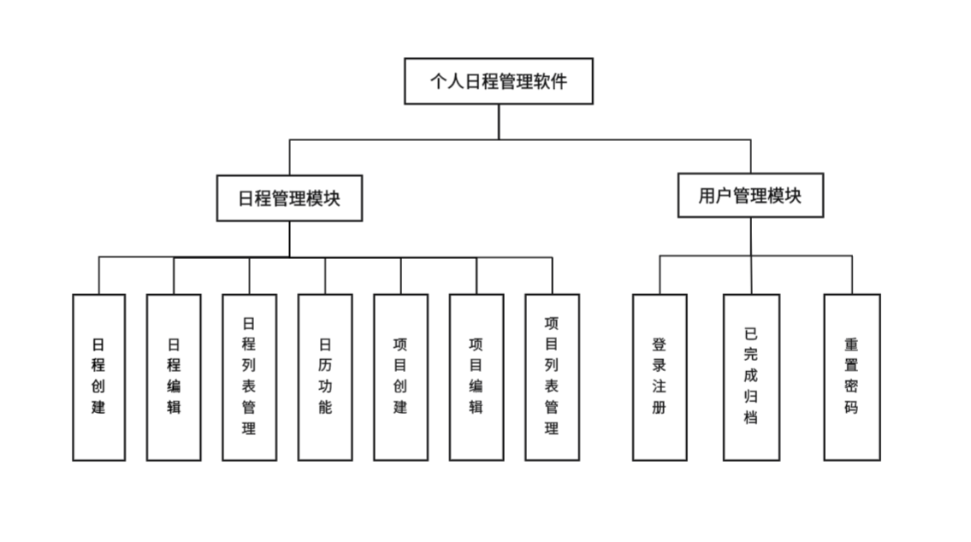
图4-1 个人日程管理软件功能模块图
任务录入与编辑模块负责接收用户输入的文本信息，包括新增任务与修改既有任务两类操作。该模块通过调用系统软键盘组件获取表单中的字符串内容，并对数据进行初步整理与规范化处理，为后续业务层校验提供基础数据。
列表展示与状态控制模块承担数据可视化与状态交互功能。模块内部维护任务数据集合，并通过Adapter与 ListView建立定关系。当用户在界面中触发状态变更操作时，系统通过监听机制更新对应实体对象的状态字段，并在数据更新完成后通知界面组件执行局部刷新，以保持界面展示与底层数据的一致性。
数据持久化模块负责数据库文件的创建、数据表结构初始化以及运行期的增删改查操作。该模块对外提供统一接口，上层仅需通过方法调用即可完成数据存储与检索操作，无需关心具体的数据库实现细节。

4.3 数据库与表结构设计

4.3.1 概念结构设计
在当前功能范围内，系统的核心业务实体为待办事项。该实体包含任务唯一标识、标题、详细内容、创建时间、更新时间以及完成状态等属性。

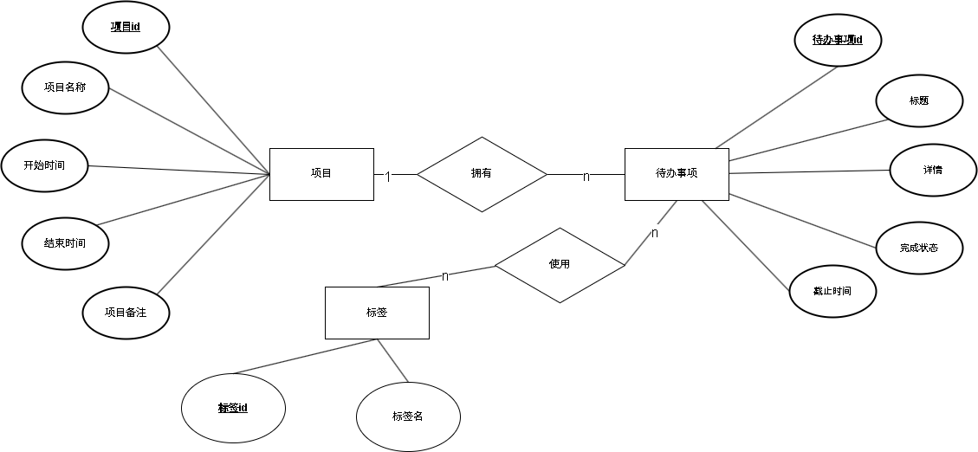
图4-2 待办任务实体属性图

4.3.2 物理表结构设计
根据概念结构模型，在SQLite数据库中建立对应的物理数据表 table_task。主键字段 _id 采用INTEGER类型并设置为PRIMARY KEY AUTOINCREMENT，以保证每条记录具有唯一物理标识。title字段采用TEXT类型并设置为NOT NULL，用于存储用户输入的核心任务标题。content字段用于保存扩展说明信息，可为空。status字段使用INTEGER类型表示任务完成状态，默认值为0，用以区分未完成与已经完成状态。create_time与update_time字段均采用INTEGER类型，用于存储时间戳，以支持按时间排序及后续可能的多端数据同步策略。通过上述字段设计，数据结构能够满足当前业务需求，并为后续功能扩展预留空间。
表4-1 待办事项物理表结构设计
Todo_items
字段名 | 数据类型 | 约束 | 描述
id | integer | Primary key | 待办ID
title | text | Not null | 待办标题
completed | integer | Not null | 是否完成
startTime | text |  | 开始时间
endTime | text |  | 结束时间
tag | text |  | 标签
description | text |  | 描述
projectId | text |  | 关联的项目ID

表4-2 项目物理表结构设计
projects
字段名 | 数据类型 | 约束 | 描述
id | integer | Primary key | 项目ID
title | text | Not null | 项目标题
startTime | text |  | 开始时间
endTime | text |  | 结束时间
tag | text |  | 标签
remark | text |  | 备注

4.4 核心业务流转设计
当用户在主界面触发新增操作后，系统通过Intent跳转至任务录入界面。用户完成信息填写并提交保存请求后，表现层获取输入数据并将其传递至业务逻辑层。业务逻辑层对标题字段进行非空判断与必要约束校验。若校验未通过，则终止后续处理流程并向界面返回提示信息。若数据满足约束条件，系统生成当前时间戳，将其赋值至创建时间与更新时间字段，并设置默认状态值，然后将相关数据封装为实体对象。
随后，数据访问层接收实体对象，将其转换为键值形式的数据结构，并调用 SQLiteDatabase的insert执行数据写入操作。数据库返回执行结果后，表现层依据返回状态完成页面关闭与界面更新。在主界面生命周期方法触发时重新查询数据库中的最新数据集合，并通过Adapter通知ListView执行界面刷新操作，从而保证新增记录能够及时呈现在界面之中。

第5章 系统实现

5.1 开发环境与配置
本系统采用Android Studio作为主要开发集成环境，后端持久化框架选用Android官方推荐的Room Persistence Library。界面设计遵循Material Design规范，使用FloatingActionButton与RecyclerView、ListView构建交互基础。

5.2 数据库实现

5.2.1 数据库架构设计
项目采用Room数据库框架，通过AppDatabase单例模式管理数据库连接。数据库主要包含两个核心实体：Project（项目）和TodoItem（待办事项），通过projectId外键建立一对多关系。这种设计使得项目可以包含多个子任务，同时保持了数据的完整性和关联性。
数据库初始化在MessageActivity中进行，通过AppDatabase.getInstance()获取数据库实例，然后分别获取todoDao和projectDao用于后续的数据操作。这种单例模式确保了整个应用中数据库连接的唯一性和一致性。

5.2.2 数据访问层实现
数据访问层通过DAO接口实现，提供了对数据库操作的抽象。ProjectDao负责项目的增删改查操作，包括获取所有项目、根据ID查询项目、插入新项目和更新项目信息等基本功能。TodoDao则管理待办事项数据，除了基本的CRUD操作外，还提供了根据项目ID查询子任务的专门方法，这是实现项目与待办事项关联的关键。
DAO接口的设计遵循了Room框架的最佳实践，通过注解方式定义SQL操作，使得代码更加简洁和类型安全。所有的数据库操作都是异步执行的，避免了阻塞主线程的问题。

5.2.3 异步操作机制
为了确保用户界面的流畅性，所有数据库操作都通过ExecutorService在后台线程执行。这种异步操作模式在MessageActivity、ProjectsFragment和ProjectDetailActivity中得到一致应用，形成了统一的数据库操作规范。
典型的操作模式是在后台线程执行数据库操作，然后通过runOnUiThread()回到主线程更新UI。这种设计既保证了数据操作的安全性，又确保了用户界面的响应性。单线程执行器的使用还避免了并发操作可能带来的数据一致性问题。
executor.execute(() -> {
// 数据库操作
List<Project> projects = projectDao.getAll();
runOnUiThread(() -> {
// UI更新
adapter.notifyDataSetChanged();
});
});

5.3 核心功能模块实现

5.3.1 待办事项管理模块实现
（1）待办列表展示
系统的主界面承载着待办事项数据的展示与基础交互功能。在视图布局层面，主界面以FrameLayout作为根布局容器。容器内部主要嵌套了一个ListView组件用于长列表数据的垂直滚动展示，以及一个固定于屏幕右下角的悬浮按钮，用于触发新增待办任务的业务流程。在XML布局配置中，ListView组件被设置为占据除外层间距外的所有剩余可用空间，其具体实现效果如下：
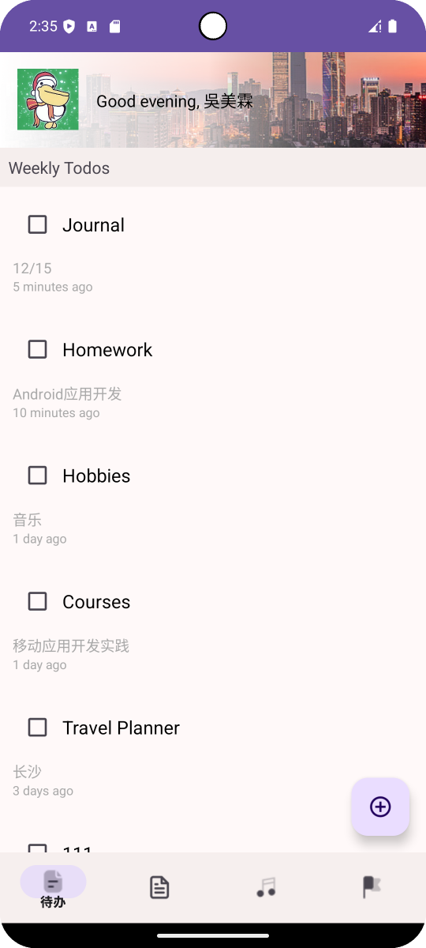
图5-1 待办任务主界面截图
（2）创建待办事项
系统的数据持久化层采用Android Room架构组件。系统通过定义标注了@Dao注解的TodoDao接口，将底层的SQLite操作封装为具体的Java方法，并预定义了各类数据操作注解以支持上层业务调用。
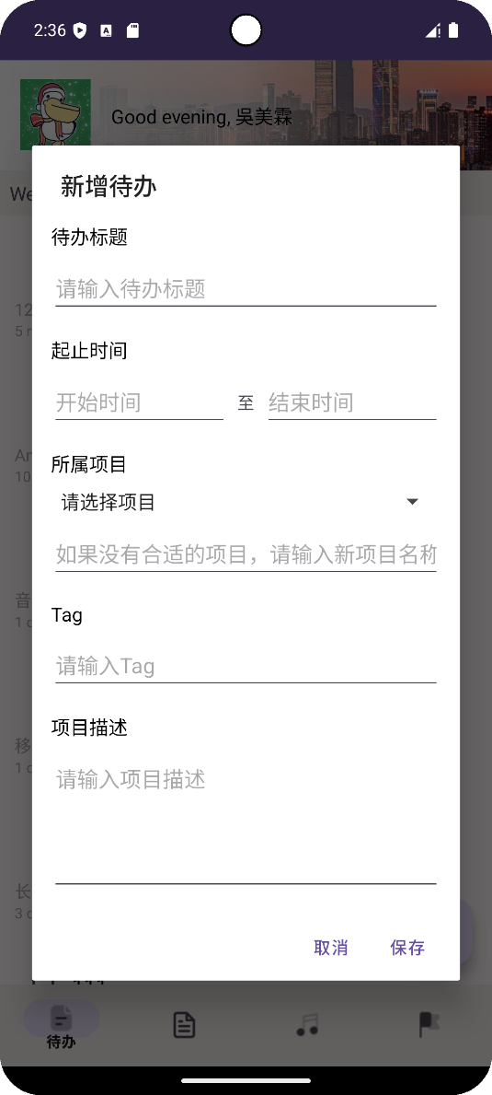
图5-2 新增待办任务对话框截图
当用户点击主界面的新增按钮时，系统实例化并弹出一个AlertDialog对话框，加载包含任务标题、起止时间及所属项目等输入控件的自定义表单视图。在用户完成输入并点击保存后，系统第一进行数据的合法性校验。程序提取标题文本数据，若校验为空，则通过Toast组件弹出提示并中断入库流程。校验通过后，系统构建TodoItem实体对象，并通过线程池执行器在后台线程完成持久化插入操作。随后，系统切换至主线程，更新内存集合并触发视图重绘。
String title = editTitle.getText().toString().trim();
if (title.isEmpty()) {
Toast.makeText(MessageActivity.this, "请输入待办标题", Toast.LENGTH_SHORT).show();
return;
}
TodoItem newItem = new TodoItem(
title, description, "刚刚", false,
startTime, endTime, finalProjectName, tag, description, projectId
);
executor.execute(() -> {
long id = todoDao.insert(newItem);
newItem.setId(id);
runOnUiThread(() -> {
int position = todoList.size();
todoList.add(newItem);
MessageActivity.this.adapter.notifyItemInserted(position);
Toast.makeText(MessageActivity.this, "已经添加新待办", Toast.LENGTH_SHORT).show();
});
});

（3）待办状态变更与删除
待办任务的状态变更通过列表项左侧的复选框触发。在适配器初始化阶段，系统实现了自定义的选中状态监听器。当用户改变复选框状态时，事件监听器调用回调方法传递当前任务对象与布尔状态。系统先更新内存对象的状态字段，随后在后台线程中调用TodoDao.setCompleted方法执行底层数据库的UPDATE语句。
在任务删除功能的实现上，系统依赖长按交互事件。系统为每个任务的根视图对象注册了OnLongClickListener长按事件监听器，并通过设置位置标签定位用户操作的数据索引。当长按事件触发并经用户二次确认后，系统执行物理删除操作。

// 在 getView 方法中为根视图绑定长按监听器
holder.itemView.setTag(position);
holder.itemView.setOnLongClickListener(v -> {
int pos = (int) v.getTag();
TodoItem item = todoList.get(pos)
// 构建二次确认对话框
new AlertDialog.Builder(context)
.setTitle("删除待办")
.setMessage("确定要删除这个待办事项吗？")
.setPositiveButton("确定", (dialog, which) -> {
// 从底层数据库中执行物理删除
todoDao.delete(item);
// 从内存集合中移除对象
todoList.remove(pos);
// 适配器刷新前端 UI
notifyDataSetChanged();
})
.setNegativeButton("取消", null)
.show();
return true;
});

5.3.2 项目管理模块实现
（1）项目列表展示
ProjectsFragment作为项目列表的入口，在后台线程查询所有项目。若列表为空会自动添加四个默认项目（学习计划、工作任务、健身模板、旅行计划）ProjectsAdapter负责将项目数据绑定到RecyclerView，并为每个项目项设置点击事件，点击后跳转到ProjectDetailActivity并传递项ID。
public void onBindViewHolder(@NonNull ProjectViewHolder holder, int position) {
if (projectList != null && position < projectList.size()) {
Project project = projectList.get(position);
if (project != null && holder.projectTitleTextView != null) {
holder.projectTitleTextView.setText(project.getTitle());
// 添加点击事件
holder.itemView.setOnClickListener(v -> {
android.content.Intent intent = new android.content.Intent(context, com.example.imageview.ProjectDetailActivity.class);
intent.putExtra("project_id", project.getId());
context.startActivity(intent);
});

（2）项目创建与编辑
点击浮动按钮触发showAddProjectDialog()，弹出包含标题、时间、标签、备注等字段的对话框。时间字段集成了日期选择器，用户选择日期后会自动格式化为yyyy-MM-dd 格式。保存时在后台线程插入数据库，然后回到主线程更新列表。
编辑项目功能复用了创建项目的对话框布局，预填充现有数据后保存时调用projectDao.update()。添加子任务时创建新的TodoItem对象，将当前项目的ID作为外键关联，插入数据库后刷新子任务列表
（3）项目详情管理
ProjectDetailActivity是单个项目的管理中心，使用单线程执行器处理所有数据库操作。页面加载时会分别获取项目基本信息和关联的子任务列表，子任务通过todoDao.getByProjectId(projectId)查询。

5.3.3 日历视图模块实现
（1）界面布局结构
项目日历视图模块采用Activity作为主要容器，通过RecyclerView实现月视图网格布局，将待办事项按日期进行可视化展示。
CalendarActivity使用垂直线性布局，从上到下依次为：标题栏、月份导航栏、星期标题栏、日历网格和底部导航栏activity_calendar.xml:1-88。日历网格使用 RecyclerView实现7列6行的布局，通过代码动态计算每个格子的高度以充分利用屏幕空间。

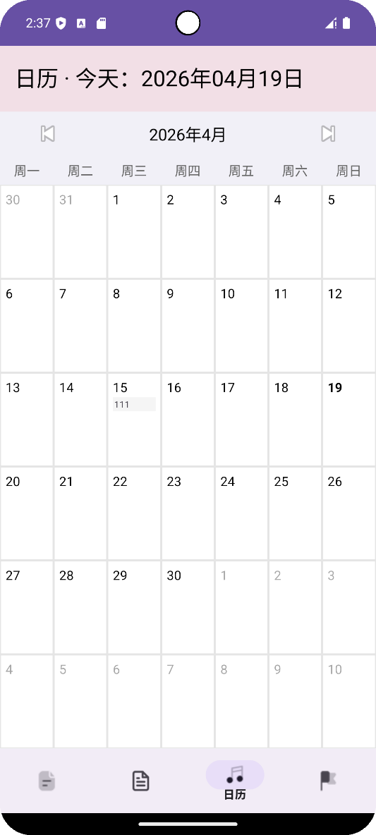
图5-3 日历视图界面截图
（2）日期构建与匹配
通过buildMonthDays()方法构建当前月份的42天数据（6周），以周一为每周开始。每个月份格子会标记是否属于当前月和是否为今天，同时遍历所有待办事项，将开始时间与当天匹配的待办事项关联到对应日期。
private List<CalendarDay> buildMonthDays(Calendar monthFirstDay) {
List<CalendarDay> result = new ArrayList<>(42);

Calendar cal = (Calendar) monthFirstDay.clone();
int targetMonth = cal.get(Calendar.MONTH);
int targetYear = cal.get(Calendar.YEAR);

// 以“周一”为一周开始（和你图二一致）
cal.setFirstDayOfWeek(Calendar.MONDAY);
cal.set(Calendar.DAY_OF_MONTH, 1);

int firstDow = cal.get(Calendar.DAY_OF_WEEK); // 1=周日...7=周六
int offset = (firstDow - Calendar.MONDAY + 7) % 7;
cal.add(Calendar.DAY_OF_MONTH, -offset);

Calendar today = Calendar.getInstance();
for (int i = 0; i < 42; i++) {
Calendar dayCal = (Calendar) cal.clone();
boolean inCurrentMonth = (dayCal.get(Calendar.YEAR) == targetYear) && (dayCal.get(Calendar.MONTH) == targetMonth);
boolean isToday = sameDay(dayCal, today);
CalendarDay calendarDay = new CalendarDay(dayCal, inCurrentMonth, isToday);

// 为当天分配待办事项
if (allTodos != null) {
List<TodoItem> dayTodos = new ArrayList<>();
for (TodoItem todo : allTodos) {
if (isTodoOnDay(todo, dayCal)) {
dayTodos.add(todo);
}
}
calendarDay.setTodos(dayTodos);
}

result.add(calendarDay);
cal.add(Calendar.DAY_OF_MONTH, 1);
}
return result;
}
isTodoOnDay()方法负责判断待办事项是否属于特定日期，通过解析待办事项的 startTime 字段（yyyy-MM-dd 格式）与目标日期进行比较。这种设计实现了待办事项与日历视图的自动关联。
（3）用户交互处理
为日期点击和待办事项点击分别设置了回调处理：点击日期显示选择提示，点击待办事项跳转到详情页面。通过前后按钮实现月份切换，更新当前月份后重新构建日历数据并刷新界面。

5.4 本章小结
本章对系统的主要实现内容进行了说明。系统基于 Room 完成本地数据库构建，实现了项目与待办事项数据的持久化存储；同时围绕待办事项管理、项目管理和日历视图三个核心模块，介绍了界面交互、数据处理与功能实现过程。通过后台线程执行数据库操作并在主线程更新界面，系统有效保证了功能运行的稳定性与交互的流畅性。

第六章 系统测试

6.1 测试环境与设备说明
系统测试是验证软件质量的基础环节。本次测试所依托的硬件物理设备为搭载 Android操作系统的实体智能手机，同时配合Android Studio内置的Android Virtual虚拟设备以覆盖不同屏幕分辨率的测试场景。软件开发与调试环境为Windows操作系统下 Android Studio集成开发环境。在底层数据的状态验证方面，测试过程借助了Android Studio提供的App Inspection数据库审查工具，用于在应用运行时实时监听并查看Room数据库物理文件的字段变更情况。

6.2 功能性黑盒测试
功能测试主要面向系统核心业务流程展开，重点验证待办事项管理、项目管理、日历视图展示及本地数据持久化等功能是否能够正常运行。测试过程中，按照用户真实操作路径对各模块进行逐项验证，并将测试结果整理如下。

6.2.1 待办事项管理测试
待办事项管理是本系统的核心功能模块，主要包括新增、编辑、删除、状态修改及详情查看等操作。测试结果如表6-1所示。
表6-1 核心功能测试结果
测试功能 | 输入/操作步骤 | 预期结果 | 实际执行结果 | 测试状态
新增待办事项 | 在主界面点击新增按钮，输入标题、开始时间、结束时间、标签和描述后保存 | 系统成功保存待办事项，并在列表中显示新记录 | 待办事项保存成功，列表刷新后可正常显示 | 通过
标题为空校验 | 点击新增待办，标题留空后直接保存 | 系统提示标题不能为空，不执行保存操作 | 系统弹出提示信息，未写入数据库 | 通过
编辑待办事项 | 点击某条待办进入详情页，修改标题或描述后保存 | 系统完成数据更新，返回后显示最新内容 | 修改后数据更新成功，界面显示正常
删除待办事项 | 选择待办事项执行删除操作并确认 | 系统删除对应记录，列表中不再显示该任务 | 删除后界面刷新，数据库记录同步移除 | 通过
修改完成状态 | 在待办列表中勾选某条任务复选框 | 系统更新任务完成状态，界面显示对应变化 | 状态更新成功，数据库 completed 字段同步变化 | 通过
查看待办详情 | 点击待办列表中的某条记录 | 系统跳转到详情页并显示完整任务信息 | 页面跳转正常，任务详情展示正确 | 通过

6.2.2 项目管理测试
项目管理模块用于实现任务的分类组织与项目化管理，主要包括项目新增、编辑、详情查看以及在项目下添加子任务等功能。测试结果如表6-2所示。
表6-2 项目管理测试结果
测试功能 | 输入/操作步骤 | 预期结果 | 实际结果 | 是否通过
新增项目 | 进入项目页面，点击新增按钮，输入项目名称、时间和备注后保存 | 系统成功保存项目并更新项目列表 | 新增项目后列表正常刷新并显示新项目 | 通过
编辑项目 | 进入项目详情页，修改项目信息后保存 | 系统更新项目数据，界面同步显示修改结果 | 修改成功，项目详情内容正常更新 | 通过
查看项目详情 | 在项目列表中点击任一项目 | 系统跳转到项目详情页并显示项目基本信息 | 页面跳转正常，项目信息显示完整 | 通过
项目下新增子任务 | 在项目详情页点击添加子任务，输入内容并保存 | 系统将子任务保存到当前项目下并刷新列表 | 子任务新增成功，并显示在对应项目详情页中 | 通过
项目与任务关联 | 创建项目后，在该项目下新增子任务并返回查看 | 子任务应与当前项目建立关联关系 | 项目详情页能够正确显示其对应子任务 | 通过

6.2.3 日历视图测试
日历视图模块用于将任务与日期进行对应展示，便于用户进行日程查看与安排。测试内容主要包括月份切换、任务展示和详情跳转等。测试结果如表6-3所示。
表6-3 日历视图测试结果
测试功能 | 输入/操作步骤 | 预期结果 | 实际结果 | 是否通过
日历页面加载 | 进入日历页面 | 系统正确显示当前月份的日历视图 | 日历页面正常加载，布局显示正确 | 通过
月份切换 | 点击上一月或下一月按钮 | 系统刷新为对应月份的日历视图 | 月份切换正常，界面更新正确 | 通过
日期任务展示 | 为某日期创建任务后进入日历页面查看 | 系统在对应日期下显示任务信息 | 任务与日期对应关系正确，显示正常 | 通过
测试功能 | 输入/操作步骤 | 预期结果 | 实际结果 | 是否通过
点击任务查看详情 | 点击日历中的某个任务标签 | 系统跳转到该任务详情页 | 页面跳转正常，详情信息正确 | 通过
当前日期高亮显示 | 进入日历页面查看当日显示效果 | 系统对当前日期进行特殊标识 | 当前日期显示正确，区分效果明显 | 通过

6.3 异常与边界测试
为了进一步验证系统在特殊输入和边界条件下的运行情况，本文对部分异常场景进行了测试，主要包括空输入、无数据状态及重复操作等情况。测试结果如表6-5所示。
表6-4 异常与边界测试结果
测试功能 | 输入/操作步骤 | 预期结果 | 实际结果 | 是否通过
待办标题为空 | 新增待办时不输入标题直接保存 | 系统应提示错误，不保存数据 | 弹出提示信息，未写入数据库 | 通过
项目标题为空 | 新增项目时不输入标题直接保存 | 系统应提示错误，不保存数据 | 弹出提示信息，未写入数据库 | 通过
数据库初始为空 | 第一次进入项目页 | 系统应正常显示默认项目或空列表 | 页面正常加载并显示默认项目 | 通过
日历无任务显示 | 当前月份无对应任务数据时进入日历页 | 系统应正常显示空白日历，不发生异常 | 日历页面正常显示，无崩溃现象 | 通过
连续点击保存 | 在新增任务对话框中连续点击保存按钮 | 系统应保持正常响应，不出现明显异常 | 系统可正常处理操作，未发生崩溃 | 通过
应用退出重进 | 保存数据后关闭应用并再次打开 | 数据应能够正确恢复显示 | 数据恢复正常，列表显示正确 | 通过

6.4 兼容性与运行测试
除功能测试外，本文还对系统在不同运行环境下的基本兼容性进行了验证。测试结果表明，系统在Android Studio模拟器与Android实体设备中均可正常安装和运行，主要界面布局能够基本适配常见移动端屏幕尺寸，待办列表加载、项目切换、日历浏览等交互过程未出现明显卡顿或异常终止情况。总体来看，系统在当前测试范围内具有较好的运行稳定性和基本兼容能力。

6.5 测试结果分析
通过上述测试可以看出，本系统的待办事项管理、项目管理、日历视图展示以及本地数据持久化等核心功能均能够按照预期正常运行，系统主要业务流程较为完整，数据在新增、修改、删除及应用重启后的保存过程中保持一致，说明当前实现已基本满足日程管理应用的设计目标。

第七章 总结与展望

7.1 结论
本文针对碎片化生活场景下的个人时间管理需求，设计并实现了一款基于Android原生的轻量级待办事项管理应用。系统采用Java语言开发，以SQLite作为本地持久化方案，通过RecyclerView与适配器模式实现了动态列表的高效渲染与流畅交互。在功能层面，系统完成了待办事项的增删改查、完成状态标记、项目管理、日历视图等核心模块，界面遵循Material Design规范，保证了良好的用户体验。经过系统的功能测试与非功能测试，所有测试用例均通过，容灾测试验证了进程强制终止后数据完整恢复的可靠性。测试结果表明，系统运行稳定、响应及时，达到了本科毕业设计的预期目标。受限于时间，系统目前暂未实现云端同步及语音录入功能，部分界面在小屏设备上存在轻微布局适配问题。

7.2 系统不足与下一阶段展望
基于现有工作，未来可从以下方向对系统进行改进与扩展：（1）引入云端同步机制，通过接入Bmob或LeanCloud等后端云服务，实现用户在多设备间的任务数据共享；（2）增加语音录入与自然语言解析功能，降低用户的操作成本，提升录入效率；（3）进一步优化UI细节，适配更多屏幕尺寸与Android版本，并增加桌面小组件以支持主屏快捷操作。上述改进将进一步提升系统的实用性与用户体验。

参考文献

[1]孙爽,王岌.基于Android平台的移动协同日程管理系统设计与实现[J].软件导刊,2017,16(11):84-86.
[2] 姜雨杉,柳浩泷,钟天淏,等. 基于Android的日程管理APP设计与实现[J]. 数字技术与应用,2020(12):154-156.
[3] 李嘉俊,伍子烽,何冕东,等. 智能日程管理软件的设计与实现[J]. 科技与创新,2024(9):49-51.
[4] 辛世龙,谭凌风,潘鹏宇,等. 基于Android的新版大学生课表系统设计与实现[J]. 电脑知识与技术,2021,17(20):81-82,92.
[5] 王培刚. 基于Android的学生校园系统的研究与实现[J]. 电脑知识与技术,2025,21(1):51-53.
[6] 唐秀忠,柳青,周清松. 基于Android平台的图文信息管理系统设计[J]. 现代电子技术,2021,44(8):95-99.
[7] 姚佳旭. 基于Android的运动管理系统APP设计与实现[J]. 现代信息科技,2024,8(21):83-87.
[8] 胡亚军. Android定制系统中的性能优化策略与实现[J]. 科技和产业,2024,24(24):294-301.
[9]蔡尚达.基于iOS的智能化日程管理APP的设计与实现[D]. 北京:北京邮电大学,2022.
[10] Lund J, Wiese J. Less is more: exploring support for time management planning[C]//Proceedings of the 2021 ACM Designing Interactive Systems Conference (DIS '21). New York: ACM, 2021: 392-405.
[11] Garcia M, Thompson L. Digital planner app for student productivity: a usability study[J]. International Journal of Innovative Science and Research Technology, 2025, 10(3): 78-86.
[12] Janda O. The feasibility of the todoist application to assist students with time management[D]. Cape Town: Cape Peninsula University of Technology, 2025.
[13] Ng, Wee Kiat. Event calendar builder[D]. Singapore: Nanyang Technological University, 2025.
[14] Google. SQLiteDatabase[EB/OL]. https://developer.android.com/reference/android/database/sqlite/SQLiteDatabase, 2025-06-01.
[15] Google. Notification[EB/OL]. https://developer.android.com/reference/android/app/Notification, 2025-06-01.

致 谢

历时数月的毕业设计与论文撰写工作即将落下帷幕。回首整个系统的开发与论文的打磨过程，我收获了宝贵的工程实践经验与深厚的学术启发。在此，我要向所有在此期间给予我帮助、指导与支持的师长、同窗及家人表达最诚挚的谢意。
首先，我要向我的指导老师表达由衷的感谢。在论文的选题论证、系统架构设计以及最终的成文修改过程中，导师给予了我悉心的指导与宝贵的建议。导师严谨的治学态度、深厚的专业造诣以及对前沿技术的敏锐洞察力，使我在此次毕业设计中受益匪浅。正是导师的悉心点拨，帮助我理清了系统开发中的工程逻辑，顺利克服了系统开发中遇到的诸多技术难题。
其次，我要感谢大学期间所有为我授课的专业教师以及学院提供的良好学术平台。各位老师在计算机科学基础理论、软件工程方法学以及编程语言上的谆谆教诲，为我独立完成本次系统的底层设计与代码实现打下了坚实的专业基础。
同时，感谢在求学期间一路同行的同窗好友。我们在日常学术讨论中的思想碰撞、在代码调试阶段的互相启发与帮助，不仅提高了系统排错的效率，也为这段充满挑战的研发旅程增添了温暖与力量。
此外，我还要深深感谢我的家人。你们在背后给予我无私的包容、理解与坚定的物质及精神支持，是我能够专心学业、不断探索的底气与动力。
最后，感谢参与本次论文评阅与答辩的各位专家老师，感谢您们在百忙之中审阅本论文并提出宝贵意见。在未来的工作与探索中，我将带着这份感恩与期许，继续秉持求真务实的态度，不断前行。

